|  |  |
| --- | --- |
| |  | | --- | | Трид  **ОКП 42 1000**  **Измеритель-регулятор многофункциональный**  **ТРИД**  **ИСД322, ИСД332, ИСД342**  **Руководство по эксплуатации**  **ВПМ 421210.009 РЭ**  **Пермь, 2020 г.** | |

Настоящее Руководство по эксплуатации (далее РЭ) распространяется на измерители-регуляторы многофункциональные ТРИД (далее прибор, приборы) и предназначено для изучения правил работы с приборами, содержит сведения об основных параметрах и условиях эксплуатации.

Техническое обслуживание осуществляют лица из числа технического персонала, прошедшие инструктаж по технике безопасности предприятия-потребителя согласно ПТЭ и ПТБ, ознакомленные с настоящим РЭ.

Приборы выпускаются в соответствии с требованиями технических условий ТУ 4212-009-60694339-20 и ГОСТ Р 52931–2008.

Предприятие изготовитель:

Общество с ограниченной ответственностью «Вектор-ПМ» (ООО «Вектор-ПМ»).

Адрес: 614038, г. Пермь, а/я 22.

Приборы сертифицированы Федеральным Агентством по техническому регулированию и метрологии РФ и внесены в Государствен­ный реестр средств измерений за № 82032-21.

Приборы имеют обозначение:

Измеритель-регулятор многофункциональный ТРИД [1] [2]-[3]-[4]-[5] [6],

где:

|  |
| --- |
| [1] - Модель: |
| ИСУ - измеритель-сигнализатор универсальный |
| РТП - пид-регулятор |
| РТУ - регулятор технологический универсальный |
| РК - регулятор для управления клапанами и задвижками |
| РТМ - программный регулятор |
| ИСД - измеритель-сигнализатор давления |
| ИСВ - измеритель-сигнализатор веса |
| [2] - Код конструктивного исполнения: |
| 101, 112, 114 - светодиодная цифро-знаковая индикация, металлический корпус для щитового монтажа, одноканальный |
| 111 - светодиодная цифро-знаковая индикация, пластиковый корпус для щитового монтажа, одноканальный |
| 121 - светодиодная цифро-знаковая индикация, пластиковый корпус для щитового монтажа, одноканальный |
| 122, 124 - светодиодная цифро-знаковая индикация, металлический корпус для щитового монтажа, многоканальный |
| 144 - светодиодная цифро-знаковая индикация, металлический корпус для щитового монтажа, многоканальный, 4 окна индикации |
| 146 - светодиодная цифро-знаковая индикация, металлический корпус для щитового монтажа, многоканальный, 6 окон индикации |
| 322 - светодиодная цифро-знаковая индикация и вертикальная графическая шкала, металлический корпус для щитового монтажа |
| 332 - светодиодная цифро-знаковая индикация и дуговая графическая шкала, металлический корпус для щитового монтажа |
| 342 - светодиодная цифро-знаковая индикация и круговая графическая шкала, металлический корпус для щитового монтажа |
| 222 - светодиодная цифро-знаковая индикация, корпус на DIN-рейку |
| 151 - светодиодная цифро-знаковая индикация, металлический корпус для щитового монтажа, пятизнаковая индикация, 1 строка индикации |
| 152 - светодиодная цифро-знаковая индикация, металлический корпус для щитового монтажа, пятизнаковая индикация, 2 строки индикации |
| 500 - жидкокристаллический дисплей, металлический корпус для щитового монтажа |
| [3] - Количество входов и типы и количество выходных устройств: |
| хВ - х-количество, В - вход (канал) |
| хР - х-количество, Р - релейный выход (электромагнитное реле) |
| хС - х-количество, С - оптосимисторный ключ |
| хА - х-количество, А - токовый выход |
| хТ - х-количество, Т - транзисторный ключ |
| [4] - 1Д-дополнительный дискретный вход (указывается только при наличии) |
| [5] - Интерфейс RS485 (указывается только при наличии) |
| [6] - Питание, указывается в скобках, если отличается от базового варианта |

**1 ОПИСАНИЕ И РАБОТА**

Приборы предназначены для измерений и автоматического регулирования температуры и других физических величин на основе сигналов, поступающих от термопреобразователей сопротивления (ТС), термоэлектрических преобразователей (ТП), милливольтовых устройств постоянного тока, тензометрических датчиков, датчиков давления с токовым выходом, а также нормированных аналоговых сигналов постоянного тока.

Приборы имеют несколько модификаций, отличающихся разрядностью индикации, функционалом, количеством измерительных каналов.

**1.2 Технические и метрологические характеристики**

Таблица 1 Метрологические и технические характеристики прибора

|  |  |
| --- | --- |
| Обозначение типа | ТРИД |
| Класс точности приборов | 0,25 |
| Номинальное напряжение питания | ~220 В, 50 Гц  24В\* - опционально |
| Допустимое напряжение питания, В | от 187 до 242 (12-30 В постоянного тока для прибора 24 В) |
| Напряжение для питания датчиков | 24В, 25мА |
| Потребляемая мощность, Вт, не более | 10 |
| Диапазон измеряемого давления подключаемых датчиков давления | от минус 0,06 до 100 МПа |
| Выходной сигнал подключаемых датчиков давления | 4…20, 0…20 мА |
| Время опроса (на канал), с | настраивается от 0,03 до 0,25 |
| Интерфейс для связи с компьютером (при наличии) | RS485 |
| Рабочий диапазон температур, °С | от минус 20 до +50 |
| Относительная влажность воздуха | 5…90 %, без конденсации влаги |
| Степень пылевлагозащищенности | IP54 |

1.2.1 Описание входных устройств.

Таблица 2 - Типы подключаемых датчиков

|  |  |
| --- | --- |
| Тип датчика | Диапазон измерений |
| Датчики избыточного давления | от 0 до 100 МПа |
| Датчики абсолютного давления | от 0,025 до 6 МПа |
| Датчики избыточного давления разрежения | от минус 0,06 до 0,9 МПа |
| Датчики гидростатического давления | от 0,01 до 0,04 МПа |
| Датчики дифференциального давления | от 0,16 до 16 МПа |

1.2.2 Программное обеспечение (далее ПО) приборов является встроенным и метрологически значимым, используется в стационарной (закрепленной) аппаратной части с определенными программными средствами. Идентификационным признаком ПО служит номер версии, который отображается на дисплее по запросу через меню прибора.

Таблица 3 - Идентификационные данные ПО

|  |  |
| --- | --- |
| Идентификационные данные (признаки) | Значение |
| Идентификационное наименование ПО | ТРИД |
| Номер версии (идентификационный номер) ПО, не ниже | 1.25 |
| Цифровой идентификатор программного обеспечения | отсутствует |

1.2.3 Уровень защиты ПО должен соответствовать высокому уровню по Р 50.2.077-2014.

К приборам могут быть подключены различные типы датчиков давления по двухпроводной схеме, либо по трёхпроводной, в т. ч. по схемам с внешним питанием.

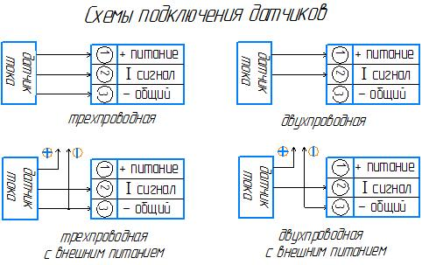

1.2.4 Единицы измерения.

Приборы отображают давление в относительных величинах. Это означает, что для получения абсолютных величин давления, например, в миллиметрах ртутного столба, необходимо в настройках прибора указать параметры датчика, а именно: верхний и нижний пределы измерения, а также соответствующий им ток датчика (см. пункт «параметры настройки линейного масштабирования»).

Если описание параметров датчика недоступно, необходимо подключить датчик к магистрали с известным давлением (в пределах для данного типа датчика), и зафиксировать результат в настройках прибора. Затем понизить/повысить давление, и зафиксировать результат. На основе заданных значений прибор линейно преобразует входную величину тока в индицируемое значение.

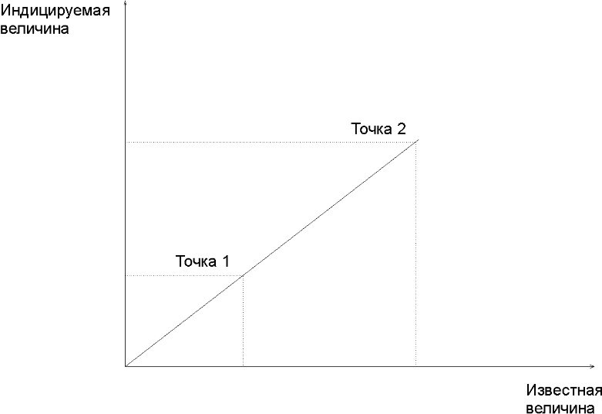

**1.3Комплект поставки**

Таблица 4 – Комплект поставки

|  |  |  |
| --- | --- | --- |
| Наименование | Обозначение | Кол-во |
| Измеритель-регулятор многофункциональный ТРИД | модификация в соответствии с заказом | 1 шт. |
| Паспорт | ВПМ 421210.009 ПС | 1 экз. |
| Руководство по эксплуатации в электронном виде | ВПМ 421210.009 РЭ | 1 экз. (\*) |
| Методика поверки \*\* | МП 207-064-2020 | 1 экз. |
| Комплект монтажных частей (если предусмотрено модификацией прибора) | - | 1 комп. |
| Примечания:  (\*) - Доступно для свободного скачивания на сайте изготовителя.  \*\*Доступна для скачивания на сайте ФГИС Аршин <https://fgisarshin.ru/reestr/>  Бумажный экземпляр предоставляется по дополнительному запросу. | | |

**1.4 Устройство и работа**

Общий вид приборов приведен в Приложении 1,2.

Прибор осуществляет измерение давления при помощи первичного преобразователя (датчика), подключенного к измерительному входу прибора. Вход прибора допускает подключение датчиков со стандартным токовым сигналом. Измеренные физические величины преобразуются в соответствующие значения и отображаются на цифро-знаковом дисплее и графической шкале, расположенных на передней панели прибора.

Прибор ИСД322 имеет две вертикальные графические шкалы. На графических шкалах измеренные величины отображаются в виде светящегося столбца, высота которого пропорциональна значению.

Прибор ИСД332 имеет дугообразную графическую шкалу. На графической шкале информация отображается в виде линейки светодиодов, включаемых последовательно в соответствии с величиной измеренного значения.

Прибор ИСД342 имеет дугообразную (2/3 окружности) графическую шкалу.

Графические шкалы имеют ряд настроек, позволяющих добиться необходимой функциональности. При настройке шкал задаются верхний и нижний пределы отображаемых значений, режим работы шкалы и цветовая схема.

Прибор анализирует значения измеренных величин и управляет выходными устройствами в соответствии с заданными режимами работы прибора. В качестве выходных устройств в приборах используются электромагнитные реле (220В/5А).

В многоканальных приборах каналы работают одновременно и независимо друг от друга. На каждом из каналов могут быть заданы разные режимы работы.

Приборы имеют несколько задаваемых режимов работы, выбор и установку которых осуществляет оператор. Основные режимы работы прибора:

- контроль превышения измеряемой величины над заданным предельным значением;

- контроль снижения измеряемой величины ниже заданного предельного значения;

- контроль выхода измеряемой величины за пределы заданного диапазона.

В случае выхода контролируемого параметра за установленные пределы (состояние «авария»), прибор сигнализирует об этом включением или выключением выходного реле.

1.4.2 Описание основных режимов аварийно-предупредительной сигнализации:

**а) Контроль превышения заданного значения.**

В этом режиме измеренное значение сравнивается с заданным значением (уставкой), и если из-меренное значение превышает заданное, то прибор вырабатывает сигнал для срабатывания выходного реле.

Когда измеренное значение снизится ниже уставки, выходное реле отключится не сразу, а толь-ко тогда, когда измеренное значение будет меньше уставки на другое заданное значение, называемое «зона возврата» или «гистерезис».

Гистерезис задают для исключения частого срабатывания реле («дребезга»), когда входной сигнал колеблется в диапазоне немного выше – немного ниже уставки. Величина гистерезиса устанавливается в зависимости от конкретных условий и выполняемых задач.

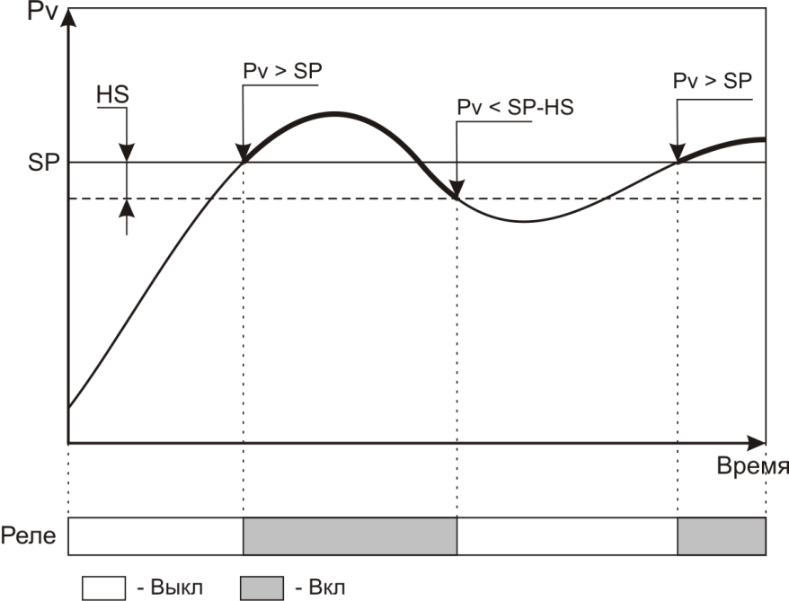

Где:Pv - измеренное значение;

SP - заданное значение ( «уставка»);

HS - заданное значение гистерезиса.

**б) Контроль снижения измеренной величины ниже заданного значения.**

В этом режиме измеренное значение сравнивается с заданным значением (уставкой), и если измеренное значение ниже заданного, прибор вырабатывает сигнал для срабатывания выходного реле.

Когда измеренное значение поднимется выше уставки, выходное реле отключится не сразу, а только тогда, когда измеренное значение превысит значение уставки на заданное значение гистерезиса.

Таким образом, описанная логика работы выхода является «зеркальной» по отношению к логике работы в режиме контроля превышения заданного значения.

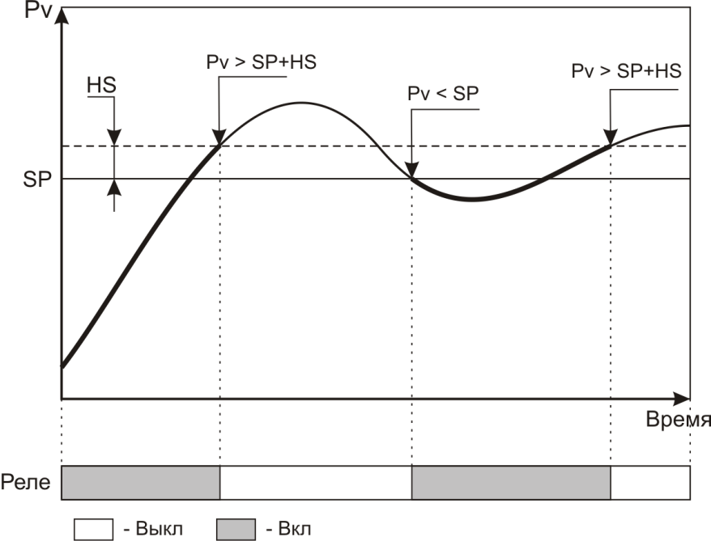

Где:Pv - измеренное значение;

SP - заданное значение ( «уставка»);

HS - заданное значение гистерезиса.

**в) Использование блокировки срабатывания реле.**

Блокировка срабатывания реле является дополнением к режиму контроля снижения измеренной величины ниже заданного значения. **В других режимах эта функция не работает.** Логика работы блокировки реле состоит в следующем: поскольку при включении прибора измеренная величина ниже заданного значения, то в соответствии с логикой режима контроля снижения измеренной величины, выходное реле должно сработать. Получается, что процесс еще не вышел на рабочий ржим, а автоматика уже сработала. Чтобы при включении оборудования этого не произошло, и выходное реле не включалось сразу, его работа блокируется до выхода этого оборудования на рабочий режим.

**г) Задержка срабатывания реле.**

Если задана задержка срабатывания реле, то после возникновения ситуации, когда реле должно сработать, реальное срабатывание произойдёт только после заданного времени.

Необходимость в такой задержке может возникнуть тогда, когда измеряемый сигнал имеет колебания, но выходное реле должно сработать только тогда, когда измеряемый сигнал либо стабилизируется, либо уверенно выйдет за контролируемый предел.

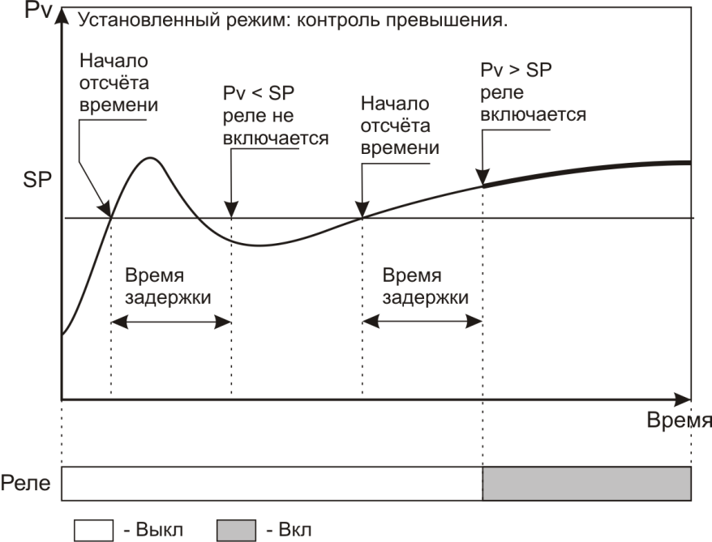

**д) Режим оперативного (ручного) отключения реле.**

Если этот режим включен, то появляется возможность оперативно вручную отключить сработавшее реле нажатием кнопки «□» (сбросить сигнал). В этом случае реле будет отключено не постоянно, а только до момента следующего срабатывания.

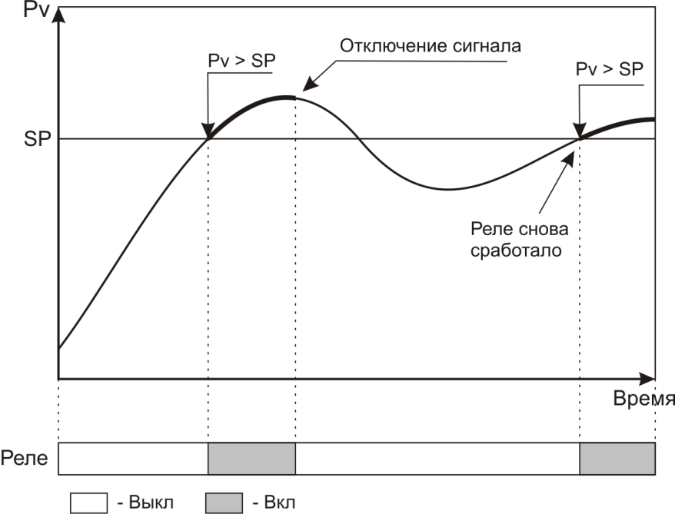

**е) Режим фиксации включения реле.**

При необходимости может быть задан режим, когда после срабатывания выходного реле его состояние фиксируется и остаётся неизменным даже после исчезновения причины, вызвавшей срабатывание.

В том случае отключение реле (сброс сигнала) может быть осуществлено только вручную нажатием кнопки «□».

Этот режим можно назвать «триггером» или «режимом памяти». Он полезен тогда, когда надо зафиксировать, было ли срабатывание реле в интервале времени, неконтролируемом обслуживающим персоналом. Например, во время его отсутствия.

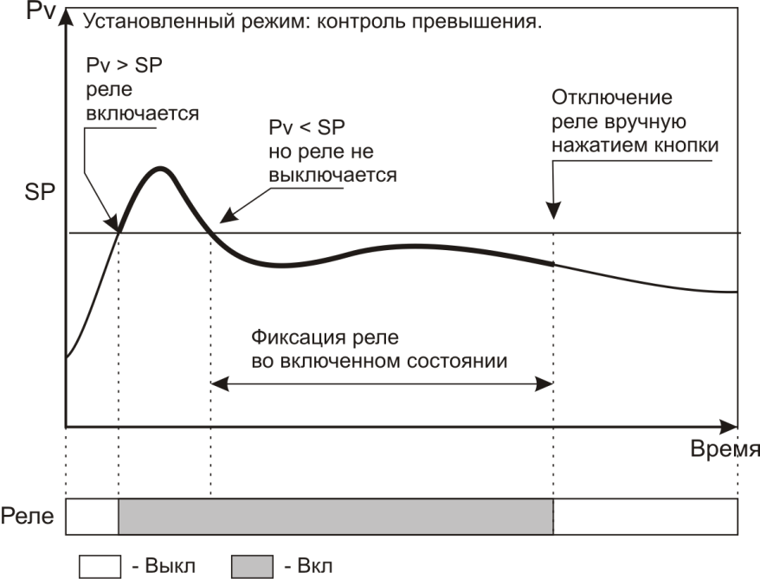

Возможна конфигурация прибора, при которой состояние аварии фиксируется в энергозависимой памяти прибора. В этом случае, если после срабатывания реле произойдёт отключение напряжения питания прибора, то после возобновления питания и включения прибора реле снова включится. Выключится оно только после нажатия на кнопку «□».

**Приборы с интерфейсом RS485.** Данные приборы возможно использовать как удалённые измерители технологических параметров в системах мониторинга, сбора и обработки данных. Приборы могут быть подключены к компьютеру автономно либо быть интегрированы в существующие системы автоматизации. Для работы в сети RS485 приборы используют протокол Modbus (ASCII и RTU).

Выбор протокола осуществляется при настройке прибора.

Для работы в сети RS485 по протоколу MODBUS, в приборе необходимо задать ряд параметров:

*Сетевой адрес прибора.*

Сетевой адрес - это число от 1 до 255, которое является идентификатором данного прибора. Каждый прибор должен иметь свой уникальный адрес, отличный от адресов других устройств, подключенных к одной сети RS485.

*Параметры порта.*

Интерфейс RS485 имеет те же настройки, что и стандартный СОМ-порт. Из этих настроек для работы прибора имеют значение скорость передачи данных и формат кадра: количество стартовых и стоповых бит, количество бит данных и наличие контроля чётности. Для правильной работы прибора, в приборе и в компьютере эти параметры должны иметь одинаковые значения. Например, скорость обмена - 9600, 1 стартовый и 1 стоповый бит, 8 бит данных, без проверки чётности.

**Подключение к сети RS485.**

Прибор подключается к сети RS485 при помощи двухпроводного кабеля. Рекомендуется использовать витую пару. Удаление прибора может достигать 1200 м. На одну витую пару может быть подключено несколько разных приборов. Теоретически, их количество может достигать 255, но фактиески, количество зависит от используемого оборудования. Все приборы должны подключаться параллельно на общую витую пару, при этом, разветвления и длинные ответвления не желательны: топология сети должна иметь последовательную структуру, древовидная топология не рекомендуется.

Поскольку компьютеры, как правило, не имеют порт для непосредственного подключения интерфейса RS485. В этом случае для подключения необходимо использовать преобразователь (конвертер) USB-RS485. При использовании конвертера на компьютер устанавливается соответствующий драйвер, который создаёт в системе виртуальный СОМ-порт, с которым в дальнейшем работает ПО. Подробнее об использовании конвертеров - в прилагаемой к ним документации.

**Проверка работоспособности, примеры**.

Для проверки работоспособности прибора в сети RS485-MODBUS, необходимо подключить его к компьютеру с установленным ПО, необходимым для проверки. Для проверки можно использовать любое ПО, работающее с протоколом MODBUS, например, программу «TerringModbus», или какую-либо терминальную программу, например - «Termite».

Для проверки работы в терминальной программе надо выбрать в приборе протокол MODBUS-ASCII, установить сетевой адрес «1» и отправить в прибор строку вида:

:010300000001FB <CR><LF>, где <CR><LF> - это символа возврата каретки и перевода строки.

Это - команда чтения регистра 0000h.

Ответ прибора должен иметь вид:

:010302ddddLL <CR><LF>, где dddd - данные, LL-контрольный код LRC.

Проверка работы в других программах производится в соответствии с их функциональностью.

Таблица регистров протокола Modbus ИСД322

|  |  |  |
| --- | --- | --- |
| Адрес | Доступ | Назначение |
| 0000h | чтение | измеренное значение, канал 1 |
| 0001h | чтение | измеренное значение, канал 2 |
| 0040h | чтение/запись | уставка аварийной сигнализации A, канал 1 |
| 0041h | чтение/запись | уставка аварийной сигнализации A, канал 2 |
| 0050h | чтение/запись | уставка аварийной сигнализации B, канал 1 |
| 0051h | чтение/запись | уставка аварийной сигнализации B, канал 2 |

Таблица регистров протокола Modbus ИСД332

|  |  |  |
| --- | --- | --- |
| Адрес | Доступ | Назначение |
| 0000h | чтение | измеренное значение, канал 1 |
| 0040h | чтение/запись | уставка аварийной сигнализации A, |
| 0050h | чтение/запись | уставка аварийной сигнализации B |

Таблица регистров протокола Modbus ИСД342

|  |  |  |
| --- | --- | --- |
| Адрес | Доступ | Назначение |
| 0000h | чтение | измеренное значение, канал 1 |
| 0040h | чтение/запись | уставка аварийной сигнализации A |
| 0050h | чтение/запись | уставка аварийной сигнализации Б |
| 0060h | чтение/запись | уставка аварийной сигнализации С |

В зависимости от модели прибора, на один измеряемый параметр может быть одно, два или три выходных реле, имеющих независимую настройку («аварии» А, В и С).

Прибор с кодом 322 имеет возможность выбора цвета графической шкалы. Кроме того, в режиме трехцветной шкалы возможна установка положения границ перехода от зеленого к желтому и от желтого к красному цвету свечения в соответствии с потребностями пользователя.

На всех приборах есть возможность сигнализации неисправности датчика. В приборе ИСД322, кроме этого, возможен контроль обрыва датчика, причем уровень сигнала, который будет считаться обрывом, определяется и устанавливается пользователем.

**5 Маркировка и пломбирование**

1.5.1 Маркировочная табличка выполнена на пластиковой основе в соответствии с требованиями комплекта конструкторской документации изготовителя.

Маркировочная табличка крепится клеевым способом на задней панели корпуса прибора

Маркировка выполнена типографским способом, обеспечивающим ее четкость и сохранность в течение всего срока эксплуатации, транспортирования и хранения прибора.

Маркировочная табличка содержит следующую информацию:

- наименование (обозначение) изделия;

- заводской номер;

- дату изготовления изделия;

- наименование и товарный знак предприятия-изготовителя;

- знак утверждения типа;

- класс точности.

Допускается внесение дополнительной информации в соответствии с требованиями рабочей конструкторской документации.

Надписи, знаки и изображения на корпусе прибора выполнены фотохимическим способом, обеспечивающим четкость и сохранность маркировки в течение всего срока службы.

Транспортная маркировка содержит манипуляционные знаки, соответствующие надписям:

|  |  |
| --- | --- |
| 13_1 | 13_1 «Хрупкое. Осторожно»; |

Транспортная маркировка предназначена для обеспечения правильной транспортировки прибора до момента распаковки приборов у потребителя.

1.5.2 От несанкционированного доступа в режимы настройки предусмотрена установка уровня доступа. ПО не может быть модифицировано.

**1.6 Упаковка**

Прибор должен быть упакован в оригинальную упаковку изготовителя или поставщика.

Все составные части прибора должны быть закреплены в транспортной таре способом, исключающим их перемещение при транспортировании.

1. **МЕРЫ БЕЗОПАСНОСТИ**

ВНИМАНИЕ! В приборе используется опасное для жизни напряжение 220В, 50Гц (кроме приборов с питанием +24 В), поэтому все электрические соединения (в том числе подключение датчиков) необходимо выполнять при полном отсоединении прибора от сети переменного тока.

- К работе по эксплуатации прибора могут быть допущены лица, имеющие опыт работы с электроизмерительными приборами, ознакомившиеся с указаниями настоящего описания, прошедшие инструктаж по технике безопасности и безопасной работе с электрооборудованием напряжением до 1000 В;

- Прибор предназначен для монтажа в щит. Монтаж электрооборудования должен исключать случайный доступ к неизолированным токоведущим частям.

- При выполнении измерений и ремонте необходимо соблюдать общие требования технической эксплуатации и безопасности электроизмерительных приборов;

- Прибор чувствителен к статическому электричеству.

ВНИМАНИЕ! В случае выявления неисправностей или отклонений от нормального режима работы, дальнейшая эксплуатация оборудования запрещается.

**3 ИСПОЛЬЗОВАНИЕ ПО НАЗНАЧЕНИЮ**

**3.1 Эксплуатационные ограничения**

Не допускать попадания на прибор растворов кислот, щелочей, растворителей и других агрессивных жидкостей.

Запрещены удары по корпусу прибора.

**3.2 Порядок установки прибора**

Монтаж прибора осуществляется самостоятельно или под руководством представителей изготовителя. Работы по по монтажу не требуют больших временных затрат и высококвалифицированных специалистов. Монтаж прописан без привязки к месту установки на объекте. Привязку осуществляет Заказчик. Размеры для установки на щит показаны на рисунке:

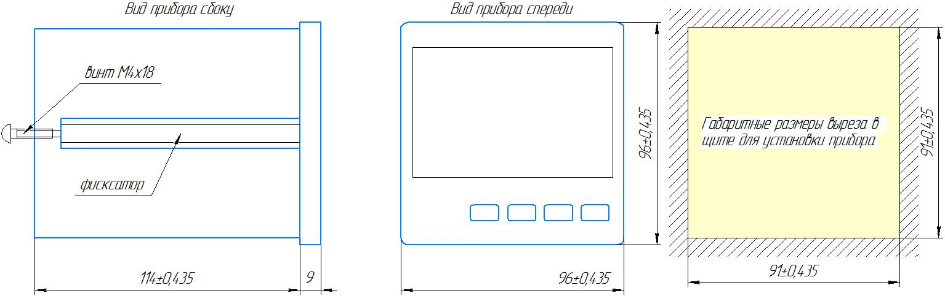

Размер отверстия в щите под прибор должен быть не более чем 91х91 мм. Крепежные винты затягивать без усилия, в противном случае возможен отход и поломка пластиковой передней панели, что является **не гарантийным** случаем при ремонте.

3.2.1 Монтаж прибора.

- Подготовить вырез в щите в соответствии с чертежом, обеспечить доступ к прибору с задней стороны щита.

- Вставить прибор в соответствующий вырез в щите.

- Вставить фиксаторы в пазы боковых стенок корпуса.

- Винтами притянуть переднюю панель прибора к щиту, не прилагая больших усилий.

**3.3 Электрические подключения**

Все электрические подключения прибора производятся с тыльной стороны прибора, без его вскрытия при помощи разъемов из комплекта поставки. Допускается использовать кабель круглого сечения диаметром до 2 мм.

**ВНИМАНИЕ!** ПОДКЛЮЧЕНИЕ КАБЕЛЕЙ ДОПУСКАЕТСЯ ТОЛЬКО ПРИ ОТКЛЮЧЕННОМ ОТ ЭЛЕКТРОСЕТИ ПРИБОРЕ!

На задней панели прибора расположен разъемный клеммный соединитель для подключения первичных преобразователей, сетевого питания, цепей коммутации. Расположение клеммных соединителей для всех моделей прибора представлено в Приложениях.

Для прибора

ИСД322–Приложение 1

ИСД332-Приложение .2

ИСД342-Приложение 3

3.3.1 Подключение приборов выполняется согласно схемам, соответствующим выбранной модели и представленным в Приложении на нее (см. список выше)

А) Указания по подключению датчиков.

- Линии связи прибора с датчиком рекомендуется экранировать.

- Сигнальные линии датчика должны быть максимально удалены от силовых цепей и источников мощных силовых помех.

- Для предотвращения возможного влияния на работу прибора мощных коммутационных помех в сети питания, линии питания прибора и линии питания мощных силовых устройств следует проводить отдельными проводниками.

Б) Указания по подключению питания прибора.

Подключение к сети питания выполняется согласно схеме, представленной в Приложениях. Будьте внимательны при подключении питания прибора (220 В). Подключение проводов питания необходимо проводить строго в соответствии со схемой подключения. Ошибки, допущенные при подключении прибора, могут привести к выходу его из строя.

**3.4 Начало работы**

Прежде чем приступить к работе с прибором, внимательно изучите инструкцию по настройке, находящуюся в Приложении на Вашу модель.

- Включите питание прибора. При включении происходит самотестирование прибора. После успешного тестирования прибор автоматически переходит в основной режим работы.

Оперативное изменение режимов работы и уставок прибора осуществляется при помощи кнопок, расположенных на передней панели. Назначение кнопок и индикаторов на лицевой панели прибора указано для каждой модели в соответствующем ей Приложении.

**4 РЕГЛАМЕНТНЫЕ РАБОТЫ**

**4.1 Общие указания**

Для уменьшения вероятности отказа и обеспечения нормальной работы приборов необходимо проводить следующие профилактические работы:

- следить за чистотой прибора;

- следить за целостностью изоляции кабелей;

- при обнаружении неисправностей сообщать об этом ответственным лицам.

Периодичность проведения регламентных работ должна быть не реже 1 раза в месяц;

Результаты осмотра заносятся в журнал учета технического обслуживания на прибор.

**5 Характерные неисправности и методы их устранения**

Таблица 5 Характерные неисправности и методы их устранения

|  |  |  |
| --- | --- | --- |
| Неисправность | Вероятная причина | Методы устранения |
| При включении прибора отсутствует индикация | Неправильно подключен прибор | Проверить подключение прибора к сети |
| Отсутствуют показания температуры или выдается сообщение о обрыве датчика (- - - -) | Не подключен или неисправен датчик | Проверить правильность подключения датчика, проверить исправность датчика |
| Значительное несоответствие  показаний прибора  фактической температуре | Тип установленного датчика не соответствует типу датчика, выбранного в меню настройки прибора. | Проверить соответствие типа установленного датчика заданному в меню прибора. |
| При увеличении  фактической температуры показания прибора не меняются | Неверное подключение датчика к прибору | Проверить по РЭ схему подключения прибора и датчика |
| Неисправность датчика | Заменить датчик |
| Обрыв или короткое замыкание | Устранить причину  неисправности |

При обнаружении неисправностей сообщать об этом лицам, ответственным за исправное состояние весов.

**6 Поверка**

Поверка производится при нормальных условиях в соответствии с ГОСТ 8.395.

Поверка осуществляется в соответствии с МП 207-064-2020.

При поверке СИ предусмотрены следующие операции проверки целостности и подлинности ПО СИ: контроль номера версии ПО по запросу через меню прибора, контроль неизменности пароля доступа в режим юстировки.

Межповерочный интервал составляет 2 года.

Знак поверки наносится на свидетельство о поверке и (или) паспорт.

Положительные результаты поверки оформляются выдачей свидетельства о поверке и (или) соответствующей записью в разделе «Сведения о результатах поверки» Паспорта.

При отрицательных результатах предыдущий оттиск поверительного клейма гасится, выдается извещение о непригодности, прибор направляют в ремонт.

**7 ХРАНЕНИЕ И ТРАНСПОРТИРОВАНИЕ**

**7.1 Хранение**

Приборы должны храниться в отапливаемых и вентилируемых помещениях. приборы следует хранить в упакованном виде.

Хранение приборов в одном помещении с кислотами, реактивами и другими веществами, которые могут оказать вредное влияние на них, не допускается.

**7.2 Условия транспортирования приборов**

Транспортировка должна осуществляться закрытым транспортом.

**8 СВЕДЕНИЯ ПО УТИЛИЗАЦИИ**

По окончании срока службы приборов или вследствие нецелесообразности ремонта приборы подлежат утилизации, которая производится в соответствии со стандартами предприятия, на котором используются приборы.

**9 ГАРАНТИЙНЫЕ ОБЯЗАТЕЛЬСТВА**

9.1 Поставщик гарантирует соответствие оборудования требованиям технических условий и эксплуатационной документации при соблюдении условий эксплуатации, хранения, транспортирования.

9.2 Гарантийные обязательства наступают с момента перехода права собственности на оборудование Покупателю и заканчиваются по истечении гарантийного срока, составляющего 1 год.

9.3 Оборудование должно быть использовано в соответствии с эксплуатационной документацией, действующими стандартами и требованиями безопасности.

9.4 При обнаружении неисправностей эксплуатация оборудования должна быть немедленно прекращена. Настоящая гарантия недействительна в случае эксплуатации Покупателем оборудования с выявленными неисправностями или с нарушением требований эксплуатационной документации.

9.5 Настоящая гарантия действует в случае, если оборудование будет признано неисправным в связи с отказом комплектующих или в связи с дефектами изготовления или настройки.

9.6 При обнаружении производственных дефектов в оборудовании при его приемке, а также при наладке и эксплуатации в период гарантийного срока Покупатель обязан письменно уведомить Поставщика, а Поставщик обязан заменить или отремонтировать его. Гарантийный ремонт производится в гарантийной мастерской Поставщика в г. Пермь.

9.7 Срок диагностики, устранения недостатков или замены оборудования устанавливается в размере 30 дней с момента получения Поставщиком неисправного оборудования.

9.8 Доставка оборудования на ремонт осуществляется за счет Покупателя. Обратная отправка после ремонта осуществляется за счет Поставщика до ближайшего к Покупателю склада транспортной компании.

9.9 Оборудование на ремонт, диагностику, либо замену должно отправляться Поставщику в очищенном от внешних загрязнений виде. В противном случае Покупатель обязан компенсировать Поставщику расходы, понесенные в связи с очисткой оборудования.

9.10 Настоящая гарантия не действительна в случае, когда обнаружено несоответствие серийного номера оборудования, номеру в представленном паспорте или в случае утери паспорта.

9.11 Гарантия не распространяется на оборудование с нарушением пломб (если она предусмотрена исполнением оборудования), а также на оборудование, подвергшееся любым посторонним вмешательствам в конструкцию оборудования или имеющее внешние повреждения.

9.12 Гарантия не распространяется на электрические соединители, монтажные, уплотнительные, защитные и другие изделия, входящие в комплект поставки оборудования. Поставщик не несет ответственности за изменение настроек Программного обеспечения, повлекшее его неработоспособность, вызванное некорректными действиями пользователя или вирусных программ, а также за сохранность данных Покупателя.

9.13 Настоящая гарантия недействительна в случае, когда повреждение или неисправность были вызваны пожаром, молнией, наводнением или другими природными явлениями, механическим повреждением, неправильным использованием или ремонтом, если он производился не изготовителем. Установка и настройка оборудования должны производиться квалифицированным персоналом в соответствии с эксплуатационной документацией.

9.14 Настоящая гарантия недействительна в случае, когда обнаружено попадание внутрь оборудования воды или агрессивных химических веществ.

9.15 Действие гарантии не распространяется на тару и упаковку с ограниченным сроком использования.

9.16 Настоящая гарантия выдается в дополнение к иным правам потребителей, закрепленным законодательно, и ни в коей мере не ограничивает их. При этом предприятие-изготовитель, ни при каких обстоятельствах не принимает на себя ответственности за косвенный, случайный, умышленный или воспоследовавший ущерб или любую упущенную выгоду, недополученную экономию из-за или в связи с использованием оборудования.

9.17 В период гарантийного срока изготовитель производит бесплатный ремонт оборудования. Доставка оборудования на ремонт осуществляется за счет Покупателя. Обратная отправка после ремонта осуществляется за счет предприятия-изготовителя. При наличии дефектов вызванных небрежным обращением, а также самостоятельным несанкционированным ремонтом, Покупатель лишается права на гарантийный ремонт.

**Приложение 1**

Назначение кнопок и индикаторов на лицевой панели

|  |  |  |
| --- | --- | --- |
| ИСД322 | | |
|  | | |
|  | | |
| 1 | Светодиод, отображающий состояние ВЫХОДА 1 первого канала | | |
| 2 | Светодиод, отображающий состояние ВЫХОДА 2 первого канала. | | |
| 3 | Дисплей для индикации значений первого канала | | |
| 4 | Светодиод, отображающий состояние ВЫХОДА 1 второго канала. | | |
| 5 | Светодиод, отображающий состояние ВЫХОДА 2 второго канала. | | |
| 6 | Дисплей для индикации значений второго канала | | |
| 7 | Шкала для индикации значений первого канала | | |
| 8 | Шкала для индикации значений второго канала | | |
| 9 | Кнопки управления | | |
| C:\Users\user\Desktop\Безымянный.jpg | Вход:  - в меню;  - в раздел;  - в режим редактирования параметра | |
| C:\Users\user\Desktop\Безымянный.jpg | Выход:  - из режима редактирования параметра;  - выход из раздела;  - выход из меню | |
| C:\Users\user\Desktop\Безымянный.jpg | Уменьшение значения параметра при программировании | |
| C:\Users\user\Desktop\Безымянный.jpg | Увеличение значения параметра при программировании | |

Светодиоды, отображающие состояние выходов каналов сигнализируют:

*1 и 4 – отображает состояние аварии ALr.A выходов 1 и 2 соответственно ;*

- отсутствие свечения – авария не задана;

- зеленое свечение – ОК;

- красное свечение – авария

*2 и 3 – отображает состояние аварии ALr.b выходов 1 и 2 соответственно;*

- отсутствие свечения – авария не задана;

- зеленое свечение – ОК;

- красное свечение – авария

Расположение клеммных соединителей

|  |  |
| --- | --- |
| ИСД322-2В2Р | ИСД322-2В4Р |
| Врезка зад 1 клемма | C:\Users\user\Desktop\Безымянный.png |

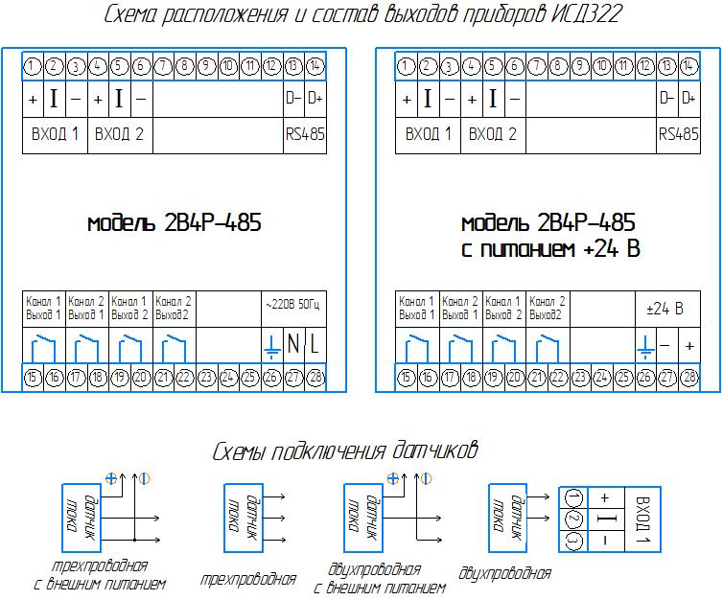

Пользователь может изменить настройки прибора при помощи кнопок управления.

1. Оперативный контроль уставок аварийной сигнализации ИСД322.

В основном режиме работы на двух цифро-знаковых индикаторах прибор отображает измеренные значения. На верхнем индикаторе отображаются значения первого канала, на нижнем – второго. Для оперативного контроля уставок аварийной сигнализации необходимо нажать кнопку . После этого прибор переходит в специальный режим индикации, при котором для модели 2В2Р на верхнем индикаторе отображается уставка «А» первого канала, а на нижнем – уставка «А» второго канала. Для модели 2В4Р кроме того следующее нажатие кнопки  переводит прибор в режим индикации аварийных уставок «В». Третье нажатие кнопки  возвращает прибор в основной режим индикации. Прибор также автоматически возвращается в основной режим после 5 секунд индикации уставок.

2. Оперативный контроль настроек светодиодных шкал ИСД322.

Для оперативного контроля настроек светодиодных шкал нажмите и удерживайте кнопку  или . При нажатии на кнопку  индикаторы будут индицировать значения, соответствующие минимальной отметке на соответствующих шкалах, при нажатии на кнопку  индикаторы будут индицировать значения, соответствующие максимальной отметке.

3. Установка и изменение параметров ИСД322.

Изменение параметров регулирования и других настроек осуществляется через меню прибора (рисунок 2).

Все настраиваемые параметры прибора в зависимости от назначения сгруппированы в несколько разделов.

Меню прибора состоит из трёх режимов: режим выбора канала, режим выбора раздела и режим выбора необходимого параметра.

**Выбор канала** Вход в режим выбора канала осуществляется нажатием и удерживанием кнопки  в течение 1-2 секунд, в течение которых на нижнем индикаторе отображается надпись «tunE». После входа в режим канала высветится надпись либо на верхнем индикаторе *Chn.1,* либо на нижнем - *Chn.2.* При необходимости кнопками  выбрать нужный канал и нажать кнопку , прибор войдет в режим выбора разделов данного канала.

**Выбора разделов канала** После входа в режим выбора разделов на верхнем индикаторе отобразится номер раздела Р-01, а на нижнем его название «».Кнопками выбрать нужный раздел Количество разделов зависит от модели прибора. Каждый раздел содержит несколько параметров, количество которых также зависит от модели прибора.. Чтобы войти в редактирование выбранного раздела нажмите кнопку, прибор войдет в режим выбора необходимого параметра. Возврат в режим выбора канала и далее выход из меню осуществляется нажатием кнопки .

**Выбор необходимого параметра раздела.**

В режиме выбора необходимого параметра на верхнем индикаторе отображается название параметра (например, *A.tyP*),а на нижнем индикаторе – его значение, текстовое или цифровое (например, ALH-). Чтобы изменить значение параметра необходимо нажать кнопку,. при этом нижний индикатор входит в мигающий режим. Прибор находится в режиме редактирования параметра.

**Редактирование параметра** производится нажатием кнопок кнопки перебора. Установив необходимое значение параметра, нажатием кнопки  или  записать это значение в энергонезависимую память прибора. Нижний индикатор при этом переходит в нормальный режим индикации. Возврат в режим выбора раздела осуществляется кнопкой .

**Список разделов и программируемых параметров представлен в Приложении А.**

**Приложение 2**

Назначение кнопок и индикаторов на лицевой панели

|  |
| --- |
| ИСД332 |

**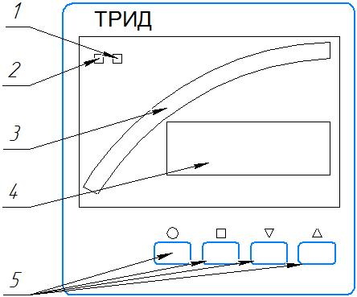**

|  |  |  |
| --- | --- | --- |
| 1 | двухцветный светодиод канала А | |
| 2 | двухцветный светодиод канала В | |
| 3 | Графическая шкала | |
| 4 | Цифро-знаковый индикатор | |
| 5 | Кнопки управления | |
| C:\Users\user\Desktop\Безымянный.jpg | Вход:  - в меню;  - в раздел;  - в режим редактирования параметра |
| C:\Users\user\Desktop\Безымянный.jpg | Выход:  - из режима редактирования параметра;  - выход из раздела;  - выход из меню |
| C:\Users\user\Desktop\Безымянный.jpg | Уменьшение значения параметра при программировании |
| C:\Users\user\Desktop\Безымянный.jpg | Увеличение значения параметра при программировании |

Расположение клеммных соединителей ИСД332

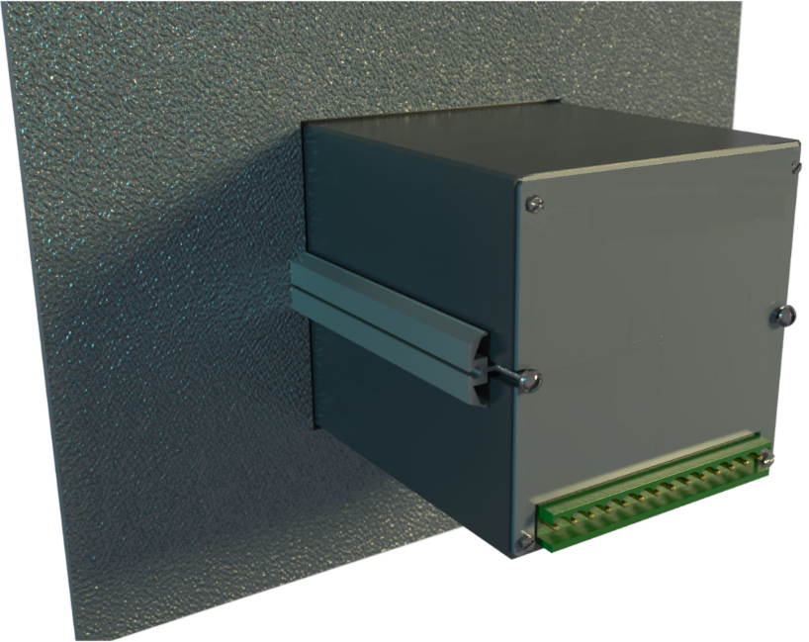

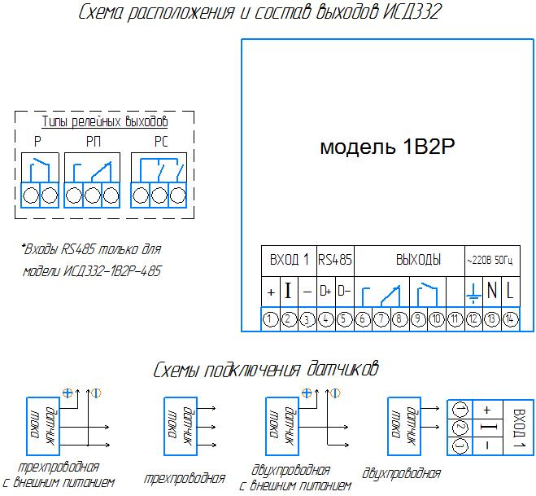

**Настройки приборов ИСД332, ИСД342.**

Настройки приборов ИСД332 и ИСД342 практически идентичны за исключением некоторых пунктов, у описанных ниже.

1. Меню быстрого доступа ИСД332/342.

Меню быстрого доступа позволяет оперативно изменить уставки аварийной сигнализации и настройки шкалы: верхний и нижний пределы отображаемых значений и способ отображения шкалы.

Для входа в меню быстрого доступа нажмите и удерживайте кнопку  в течение 1-2 секунд. После этого светодиод 1 начнёт мигать красным цветом, а на индикаторе отобразится текущее значение уставки аварийной сигнализации «А». Для изменения значения уставки используйте кнопки . Когда необходимое значение будет задано, нажмите кнопку  для перехода к следующему параметру или кнопку  для выхода из меню.

Следующим параметром в меню быстрого доступа является уставка аварийной сигнализации «В». Обозначается она мигающим светодиодом 2. Изменение значения уставки аварийной сигнализации «В» осуществляется аналогично изменению уставки аварийной сигнализации «А».

Далее в меню быстрого доступа идут следующие параметры: нижний предел шкалы, верхний предел шкалы и вид шкалы в ИСД332 и параметры аварийной сигнализации «С» дополнительно в ИСД342. Нижний и верхний пределы шкалы задают диапазон значений входной величины, отображаемых на шкале. Параметр «вид шкалы» принимает два значения: «LinE» и «dot». Значению «LinE» соответствует отображение шкалы в виде линии, значению «dot» соответствует отображение шкалы в виде одиночного маркера.

После окончания списка параметров быстрого доступа прибор выходит из меню при очередном нажатии кнопки .

2. Основное меню прибора ИСД332/334.

Доступ к изменению и настройке полного списка программируемых параметров прибора осуществляется через основное меню.

Для удобства выбора необходимого параметра все параметры сгруппированы в несколько групп. Объединение в группы (разделы меню) осуществляется в соответствии с назначением параметров. Таким образом, для того, чтобы изменить какой-либо параметр, необходимо сначала войти в меню, затем выбрать раздел (группу), в котором находится необходимый параметр, а затем войти в этот раздел, выбрать и изменить этот параметр.

Вход в меню осуществляется нажатием и удерживанием кнопки  в течение 1-2 секунд до появления на индикаторе надписи «1.AL.A». После входа в меню прибор сразу находится в режиме выбора раздела. Выбор необходимого раздела осуществляется нажатием кнопок кнопки перебора. Условное обозначение и порядковый номер разделов отображается на индикаторе.

Выбрав необходимый раздел, необходимо нажать кнопку  для входа в него. После этого прибор переходит в режим выбора параметров, входящих в выбранный раздел. Выбор необходимого параметра осуществляется нажатием кнопок кнопки перебора. Условное обозначение параметров отображается на индикаторе.

Выбрав необходимый параметр, нажмите кнопку  для входа в режим редактирования параметра. При этом на индикаторе в мигающем режиме отобразится текущее значение параметра. Для изменения параметра используйте кнопки кнопки перебора.

Установив необходимое значение параметра, нажмите кнопку  или . При этом значение параметра будет сохранено в энергонезависимой памяти прибора. После этого прибор продолжит работать с новым значением параметра.

Возврат в режим выбора раздела и далее - выход из меню прибора - осуществляется последовательным нажатием кнопки .

Разделы и параметры, недоступные для выбранной настройки прибора, отображаются на дисплее в виде прочерков (символы «- - - -») на нижнем индикаторе. Например, если в разделе «Входы» выбран тип датчика - термопара, то настройки для термосопротивлений будут недоступны.

Таким же образом отображаются разделы, которые недоступны в данной модели прибора.

**Список разделов и программируемых параметров представлен в Приложении А.**

**Приложение 3**

Назначение кнопок и индикаторов на лицевой панели

ИСД342

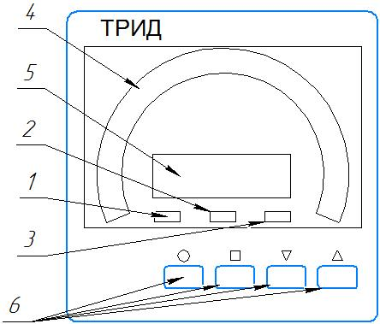

|  |  |  |
| --- | --- | --- |
| 1 | Двухцветный светодиод ВЫХОД 1 | |
| 2 | Двухцветный светодиод ВЫХОД 2 | |
| 3 | Двухцветный светодиод ВЫХОД 3 | |
| 4 | Графическая шкала | |
| 5 | Цифро-знаковый индикатор | |
| 6 | Кнопки управления | |
| C:\Users\user\Desktop\Безымянный.jpg | Вход:  - в меню;  - в раздел;  - в режим редактирования параметра |
| C:\Users\user\Desktop\Безымянный.jpg | Выход:  - из режима редактирования параметра;  - выход из раздела;  - выход из меню |
| C:\Users\user\Desktop\Безымянный.jpg | Уменьшение значения параметра при программировании |
| C:\Users\user\Desktop\Безымянный.jpg | Увеличение значения параметра при программировании |

Расположение клеммных соединителей ИСД342



**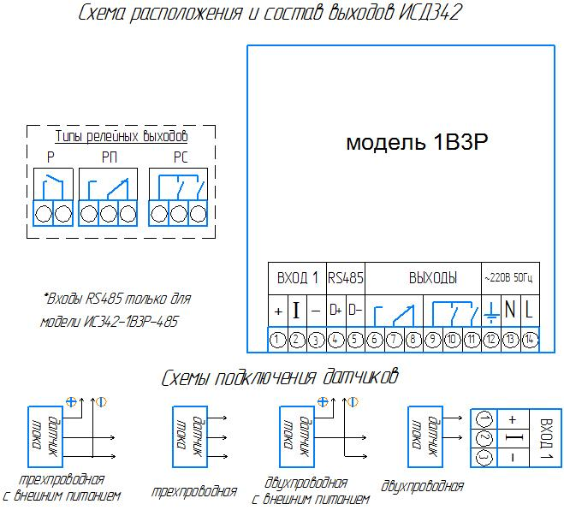**

**Приложение А**

Список разделов и программируемых параметров

Раздел 1 «Аварийная сигнализация А» предназначен для настройки выхода 1.

Раздел 2 «Аварийная сигнализация В» предназначен для настройки выхода 2.

Раздел 3 «Аварийная сигнализация С\*» предназначен для настройки выхода 3.

|  |  |  |  |
| --- | --- | --- | --- |
| № раздела | Обозначение раздела | | Название раздела |
| 1, 2, 3 | P-01 ALr.A (для ИСУ332/342 1.ALr.A)  P-02 ALr.b (для ИСУ332/342 2.AL.b)  P-03 ALr.c | | Аварийная сигнализация A  Аварийная сигнализация В  Аварийная сигнализация С |
| Обозначение параметра | Название  параметра | Значение  параметра | Комментарии |
| A.SEt  b.SEt  c.SEt | уставка аварийной сигнализации:  А  В  С |  | соответствует диапазону измерения выбранного датчика |
| A.tYP b.tYP  c.tYP | тип аварийной сигнализации:  А  В  С | AL.h- | сигнализация срабатывает, если измеренное значение выше аварийной уставки |
| AL.L- | сигнализация срабатывает, если измеренное значение ниже аварийной уставки |
| OFF | сигнализация выключена |
| A.hYS  b.hYS  c.hYS | гистерезис аварийной сигнализации:  А  В  С | 0…10\*\* °С  0…250°С-для ИСД152 | задаёт зону нечувствительности между включением и выключением сигнализации |
| A.out  b.out  c.out | работа выхода:  1  2  3 | r.on | при срабатывании сигнализации реле включается |
| r.oFF | при срабатывании сигнализации реле выключается |
| A.bL  b.bL  c.bL | блокировка аварии:  А  В  С | On | блокировка срабатывания сигнализации  при включении прибора: включена/ выключена |
| OFF |
| A.dLY  b.dLY  c.dLY | время задержки срабатывания реле выхода:  1  2  3 | 0…60  секунд | выходное реле срабатывает не сразу, а с задержкой на заданное время |
| A.rSt  b.rSt  c.rSt | разрешение сброса аварии:  А  В  С | **On** | разрешение отключения сигнализации («сброс аварии») нажатием кнопки «□», при повторном возникновении «аварии» сигнализация снова включится |
| OFF |
| A.Loc  b.Loc  c.Loc | фиксация аварии:  А  В  С | **OFF** | фиксации аварии нет |
| SoFt | фиксация аварии включена |
| hArd | включена фиксация аварии с записью в энергонезависимую память |

\*Отсутствует в ИСД322/332.

\*\* - В единицах измеряемой величины.

Раздел 3 «Входы» предназначен для настройки входных параметров. В.ИСД332/342 номер этого раздела - 4

|  |  |  |  |  |  |
| --- | --- | --- | --- | --- | --- |
| № раздела | Обозначение раздела | | | Название раздела | |
| 4 | Р-04  InP | | | Входы | |
| Обозначение параметра | Название  параметра | Значение  параметра | | Комментарии | |
| In.t | тип входного  сигнала | 4-20 | | вход для измерения тока (мА) | |
| J.Lin | | вход для измерения тока с линейным масштабированием по двум точкам. (точка 1 и точка 2) | |
| A.SPD | Скорость обновления АЦП | Lo | | период измерения 1/4 с | |
| Nor | | период измерения 1/8 с | |
| Hi | | период измерения 1/16 с | |
| FIL\* | фильтр | | 0…3.5с | | частота обновления индикации; не влияет на скорость обновления АЦП и срабатывание аварийной сигнализации;  при значении 0 индикатор обновляется со скоростью обновления АЦП |
| J1 | параметры настройки линейного масштабирования | 0…20.00 | | точка 1. Значение входного тока (мА)  *активна только при выборе типа сигнала J.Lin* | |
| Ind.1 |  | -999…9999 | | точка 1.индицируемое значение, соответствующее установленному значению J1  *активна только при выборе типа сигнала J.Lin* | |
| J2 | параметры настройки линейного масштабирования | 0…20.00 | | точка 2.значение входного тока (мА)  *активна только при выборе типа сигнала J.Lin* | |
| Ind.2 |  | -999…9999 | | индицируемое значение, соответствующее установленному значению J2  *активна только при выборе типа сигнала J.Lin* | |
| def. |  | 0  0.0 0.00  0.000 | | позиция десятичной точки  *активна только при выборе типа сигнала J.Lin* | |
| br.L\* | Уровень обрыва. | | oFF 0.00-20.00 | Значение тока ниже которого индицируется (фиксируется), обрыв датчика. | |

\*В ИСД322 отсутствует

Раздел 4 «Неисправность датчика» предназначен для настройки реакции на неисправность датчика. Номер данного раздела в ИСД332/342 **– 7.**

|  |  |  |  |
| --- | --- | --- | --- |
| № раздела | Обозначение раздела | | Название раздела |
| 5 | P-05  br.d | | реакция на неисправность датчика \* |
| Обозначение параметра | Название  параметра | Значение  парметра | Комментарии |
| b.ALr | выход на сигнализацию | AL.1 | вывод на ALr.A |
| AL.2 | вывод на ALr.b |
| AL.1.2 | вывод на ALr.A и ALr.b |
| OFF | при неисправности датчика аварийные реле не включены |
|  | | | \* фактором, указывающим на неисправность датчика, является выход входного сигнала за предел 25мА либо переход его в отрицательную область |

Раздел 5 «Настройка графической шкалы» предназначен для выбора графической шкалы в ИСД322.

|  |  |  |  |
| --- | --- | --- | --- |
| № раздела | Обозначение раздела | | Название раздела |
| 5 | diAG | | Настройка графической шкалы |
| Обозначение параметра | Название  параметра | Значение  параметра | Комментарии |
| d.Lo | нижний предел отображаемого значения |  | соответствует диапазону измерения  выбранного датчика |
| d.Hi | верхний предел отображаемого значения |  | соответствует диапазону измерения  выбранного датчика |
| d.CSh | цветовая схема (режим работы) | 0-5 | (1) |
| d.th1 | порог изменения цвета 1 | 0-100 % | (2) |
| d.th2 | порог изменения цвета 2 | 0-100 % | (3) |
| d.dir | направление шкалы | UP | шкала увеличивается снизу вверх |
| |  |  | | --- | --- | | dn |  | | шкала увеличивается сверху вниз |

(1) Режимы работы шкалы:

0 – одноцветная шкала, цвет – зелёный.

1 – одноцветная шкала, цвет – красный.

2 – трёхцветная шкала.

3 – одноцветная шкала, цвет– зелёный, отображение в виде одиночного маркера.

4 – одноцветная шкала, цвет– красный, отображение в виде одиночного маркера.

5 – трёхцветная шкала, отображение в виде одиночного маркера.

(2) граница перехода из зелёного цвета в жёлтый. Параметр работает при выборе режима работы шкалы 2 или 5.

(3) граница перехода из жёлтого цвета в красный. Параметр работает при выборе режима работы шкалы 2 или 5.

Раздел 8. Настройка графической шкалы ИСД332, ИСД342.

|  |  |  |  |
| --- | --- | --- | --- |
| № раздела | Обозначение раздела | | Название раздела |
| 8 |  | | настройка графической шкалы |
| Обозначение параметра | Название  параметра | Значение  параметра | Комментарии |
| d.Lo | нижний предел отображаемого значения |  | соответствует диапазону измерения выбранного датчика |
| d.Hi | верхний предел отображаемого значения |  | соответствует диапазону измерения выбранного датчика |
| d.ind | режим работы | LinE  dot | LinE - шкала отображается в виде линии, dot - шкала отображается в виде одиночного маркера |

Раздел 6 «Настройка интерфейса» Номер данного раздела в ИС332/Д342 **– 9**.

|  |  |  |  |
| --- | --- | --- | --- |
| № раздела | Обозначение раздела | | Название раздела |
| 6 | **Р-06**  **n.int (**в ИСД332/342 **9.nEt)** | | Настройка интерфейса RS485 |
| Обозначение параметра | Название  параметра | Значение  параметра | Комментарии |
| Prot | протокол обмена  данными | ASC | Modbus-ASCII |
| rtu | Modbus-RTU |
| n.Adr | сетевой адрес | от 1 до 255 | сетевой адрес прибора |
| SPd | скорость передачи | 9.6 | 9600 бит/секунду |
|  |  | 19.2 | 19200 бит/секунду |
|  |  | 28.8 | 28800 бит/секунду |
|  |  | 57.6 | 57600 бит/секунду |
|  |  | 115.2 | 115200 бит/секунду |
| d.For | режим настройки порта | 8.Pn.1 | 8 bit, четность: none, 1 stop bit |
| 7.Pn.2 | 7 bit, четность: none, 2 stop bit |
| 7.PO.1 | 7 bit, четность: odd, 1 stop bit |
| 7.PE.1 | 7 bit, четность: even, 1 stop bit |
| 8.Pn.2 | 8 bit, четность: non, 2 stop bit |
| 8.PO.1 | 8 bit, четность: odd, 1 stop bit |
| 8PE.1 | 8 bit, четность: even, 1 stop bit |

**Приложение Б**

Управление доступом к параметрам настройки приборов ТРИД.

В приборах ТРИД можно задать 4 уровня доступа к настройкам. Доступом управляет параметр «AccS»  ( «Access» ).

Для изменения значения параметра «AccS», необходимо нажать кнопку  и удерживать её в течение 60 секунд до появления на дисплее надписи «AccS». Далее, необходимо кратковременно нажать кнопку  и кнопками кнопки перебора выставить необходимое значение параметра.

Параметр «AccS» имеет следующие значения:

0 -  доступ к настройкам прибора закрыт полностью;

1 - открыт доступ только уставкам сигнализаций;

2 - открыт доступ ко всем настройкам, описанным в РЭ;

3 - дополнительно к (2) открыт доступ к установке параметров компенсации холодного спая при работе с термопарами;

4 - дополнительно к (3) открыт доступ к меню юстировки прибора (методика юстировки предоставляется производителем по дополнительному запросу).

При установке уровня доступа «4», при неосторожных действиях оператора, возможен сбой юстировки.

**ООО «Вектор-ПМ»**

Телефон, факс: (342) 254-32-76

E-mail: [mail@vektorpm.ru](mailto:mail@vektorpm.ru), <http://www.vektorpm.ru>